1. Làm việc với các kiểu dữ liệu

* Có 2 loại chuyển đổi dữ liệu:

+ chuyển đổi ngầm (do sql server tự thực hiện)

+ chuyển đổi tường minh (sử dụng hàm thư viện)

* Chuyển đổi ngầm:

Ngay/gio -> ngay/gio

Số -> số

Chuỗi -> chuỗi

* Chuyển đổi tường minh:
* Sử dụng hàm cast và convert
* Hàm cast:

Cast (<biểu thức> as <kiểu dữ liệu>)

* Hàm convert:

Convert (<kiểu dữ liệu>, <biểu thức> [, <tham số định dạng>)

1. Mã kịch bản:

Các lệnh thực thi đơn là 1 nhóm lệnh khi xóa thì xóa các bảng dư liệu liên quan

* Nối 2 nhóm lệnh dùng lệnh GO
* Sử dụng mã kịch bản = T-sql
* Bảng tạm:
* Sự khác nhau giữa bảng tạm và biến bảng

+ bảng tạm đc lưu trên database: #

+ biến bảng lưu trên ram, khi tách chương trình sẽ mất

Substring: lấy kí tự ở giữa

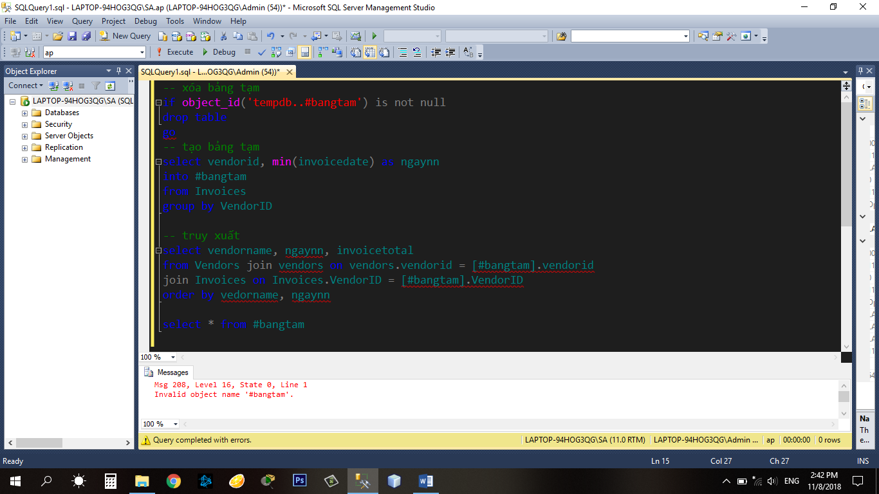

Replace(chuỗi, kí tự cần tìm, kí tự cần thay thế)

